override-sample/libsrc/base/DllMain.c
doxygen and doxybook2
Sun, 22 Feb 2026 02:34:14 +0000
目次

ファイル

override-sample/libsrc/base/DllMain.c
base.so / base.dll のアンロード時処理。

Author
c-modenization-kit sample team

Version
1.0.0

Date
2026/02/21

DllMain.c のインクルード依存
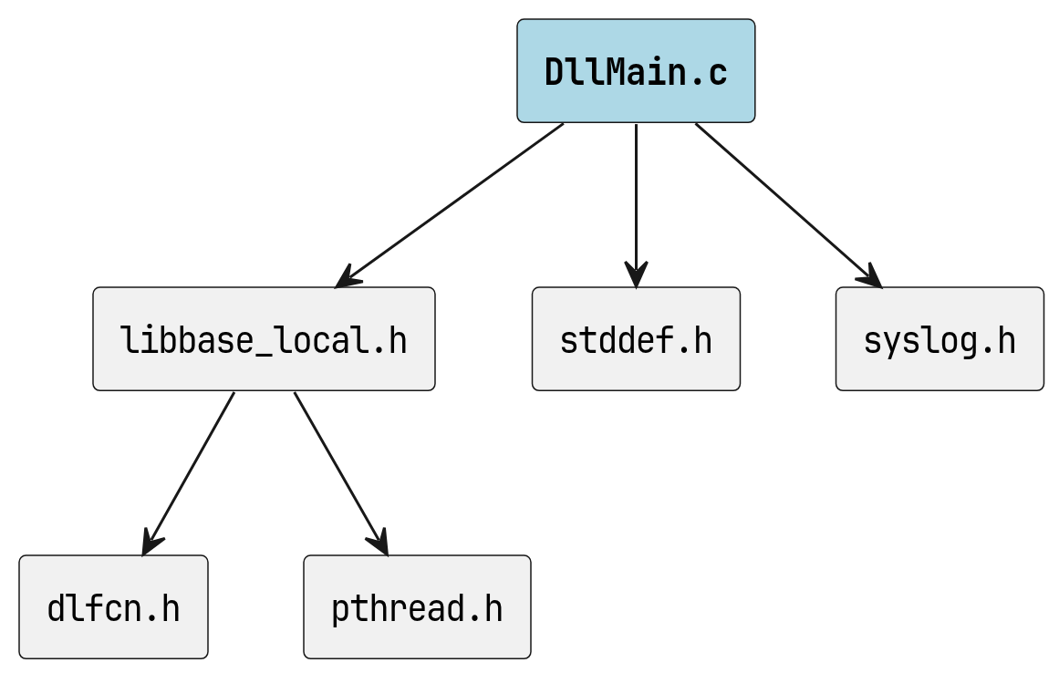
DllMain.c のインクルード依存

Details
base.so / base.dll がアンロードされるとき、func.c がキャッシュした liboverride のハンドルと関数ポインタを解放します。
Linux : __attribute__((destructor)) により dlclose(base.so) または プロセス正常終了時に自動的に呼び出されます。
Windows: DllMain の DLL_PROCESS_DETACH により FreeLibrary(base.dll) または プロセス正常終了時に自動的に呼び出されます。

Copyright
Copyright (C) CompanyName, Ltd. 2026. All rights reserved.

関数

onUnload
static void onUnload (
void
)

onUnload のコールグラフ
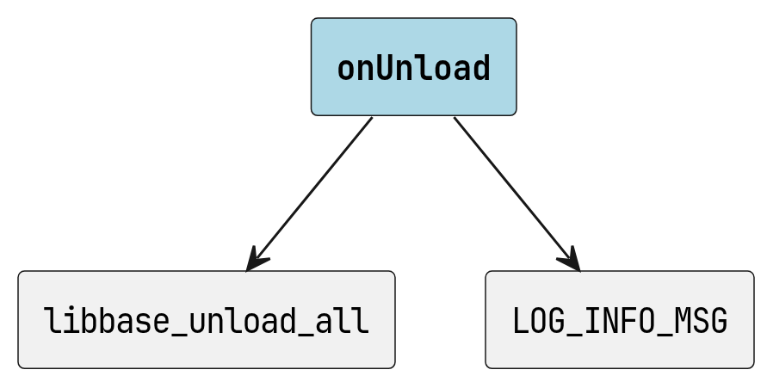
onUnload のコールグラフ

onUnload の呼び出し元
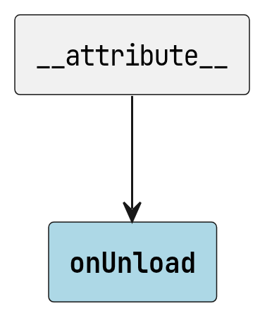
onUnload の呼び出し元

__attribute__
__attribute__ (
(destructor)
)
共有ライブラリアンロード時のデストラクタ (Linux 専用)。

__attribute__ のコールグラフ
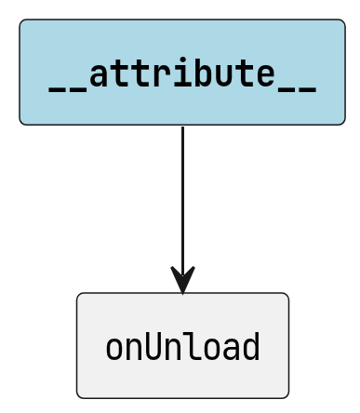
~_~_attribute~_~_ のコールグラフ

Details
__attribute__((destructor)) により、dlclose(base.so) または プロセス正常終了時に自動的に呼び出されます。

定数、マクロ

LOG_INFO_MSG
#define LOG_INFO_MSG(
msg
)
syslog(LOG_INFO, (msg))

